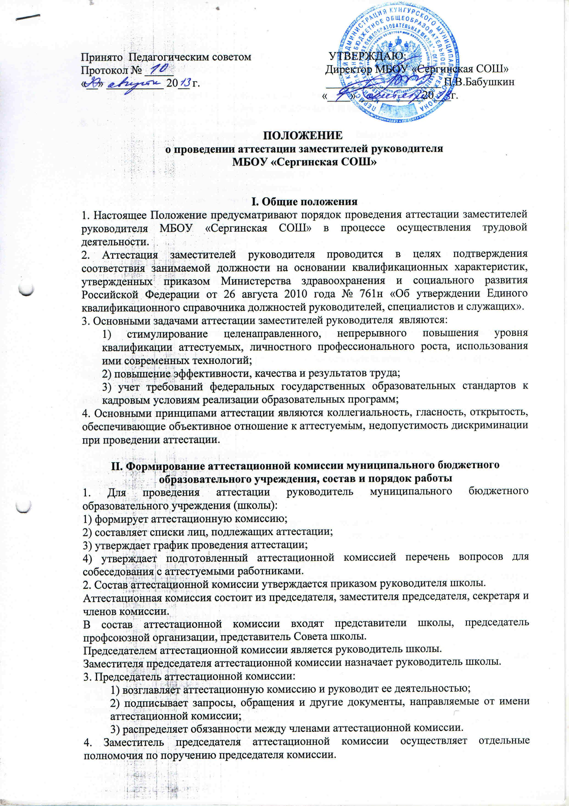

5. Секретарь аттестационной комиссии:

1) организует подготовку материалов для рассмотрения на заседаниях аттестационной комиссии;

2) формирует проект повестки дня заседания аттестационной комиссии;

3) ведет протоколы заседаний аттестационной комиссии;

6. Члены аттестационной комиссии:

1) вправе:   знакомиться с материалами, подготовленными к заседанию аттестационной комиссии;

выступать и вносить предложения по рассматриваемым вопросам;

2) обязаны соблюдать конфиденциальность в отношении информации, ставшей им известной в связи с участием в деятельности аттестационной комиссии.

7. Аттестационная комиссия правомочна решать вопросы, отнесенные к ее компетенции, если на заседании присутствует не менее двух третей от общего числа ее членов, имеющих право голоса.

8. Решения аттестационной комиссии принимаются большинством голосов, присутствующих на заседании членов комиссии, имеющих право голоса. При равенстве голосов аттестуемый признается соответствующим занимаемой должности.

9. Решения аттестационной комиссии оформляются протоколом, который подписывается председателем, секретарем и присутствующими на заседании членами аттестационной комиссии, имеющими право голоса.

**III. Проведение аттестации в целях подтверждения соответствия заместителя руководителя занимаемой должности**

1. Аттестация заместителей руководителя в образовательном учреждении проводится периодически (не реже 1 раза в 5 лет).

График проведения аттестации доводится до сведения аттестуемых не менее чем за один месяц до начала аттестации.

Ответственность за своевременное проведение аттестации несет руководитель школы.

2. Аттестации не подлежат:

* + - лица, проработавшие в занимаемой должности менее одного года;
    - беременные женщины и женщины, находящиеся в отпуске по беременности и родам, в отпуске по уходу за ребенком до достижения им возраста трех лет.

Аттестация указанных работников возможна не ранее чем через год после их выхода из указанных отпусков.

3. На каждого заместителя руководителя, подлежащего аттестации, готовится представление (отзыв, характеристика) и направляется в аттестационную комиссию не позднее, чем за 15 дней до заседания:

* + - на заместителя руководителя школы – руководителем школы;

Представление должно содержать мотивированную всестороннюю и объективную оценку профессиональных, деловых качеств работника, результатов его профессиональной деятельности на основе квалификационной характеристики по занимаемой должности, информацию о профессиональной переподготовке, прохождении курсов повышения квалификации по управленческим проблемам, по охране труда и т. д.

С представлением аттестуемый должен быть ознакомлен под роспись.

Аттестуемый вправе представить в аттестационную комиссию дополнительные сведения о своей профессиональной деятельности за межаттестационный период, а также заявление о своем несогласии с представлением.

4. В ходе аттестации заместители руководителя проходят квалификационное испытание в одной из следующих форм по выбору аттестуемого:

      защита творческого (публичного) отчета о деятельности аттестуемого работника;

    защита разделов программы развития муниципального образовательного учреждения;

5. Аттестация проводится с приглашением аттестуемого на заседание аттестационной комиссии.

6. Профессиональная деятельность работника оценивается на основе определения его соответствия квалификационным требованиям по занимаемой должности, сложности выполняемой им работы, ее эффективности и результативности.

7. По результатам аттестации заместителей руководителя школы аттестационная комиссия принимает одно из следующих решений:

соответствует занимаемой должности заместителя руководителя;

не соответствует занимаемой должности заместителя руководителя.

8. Заместителю руководителя аттестационная комиссия выдает выписку из протокола о результатах аттестации в течение 5 дней с даты прохождения аттестации.

9. В случае признания заместителя руководителя по результатам аттестации несоответствующим занимаемой должности вследствие недостаточной квалификации трудовой договор с ним может быть расторгнут в соответствии с п. 3 ч. 1 ст. 81 Трудового кодекса Российской Федерации.

10. Выписка из протокола хранится в личном деле аттестуемого.

11. Все трудовые споры, связанные с аттестацией, рассматриваются в соответствии с действующим законодательством о порядке рассмотрения трудовых споров.